# Saúl Craviotto

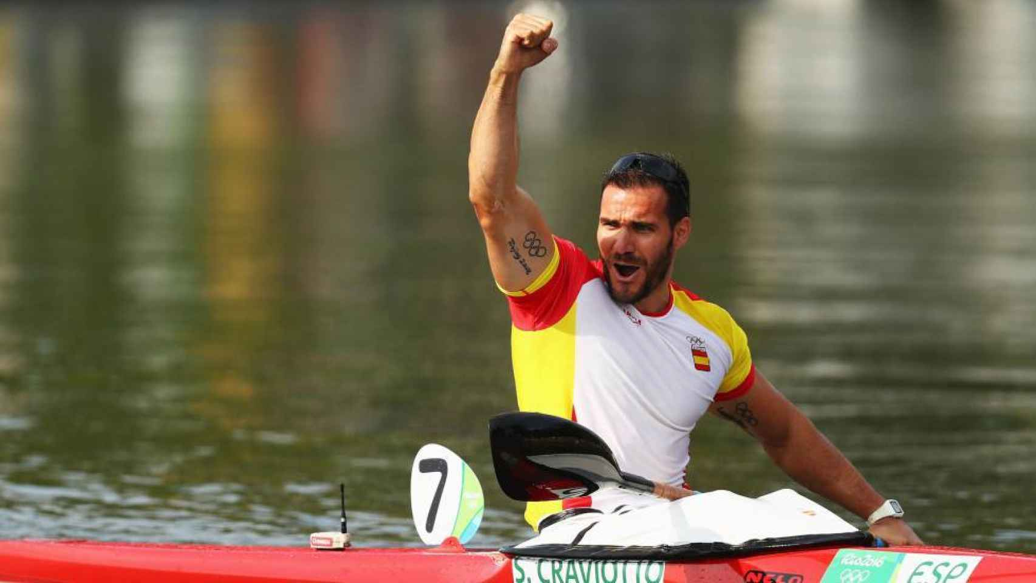

Naissance :3 novembre de 1984

Taille :1, 92 m

Poids de forme :98 kg

Age : 39 ans

Sport : Kayakiste

Travail : agent de police

Nationalité : Espagnol

Lieu de naissance : Lérida d´Espagne

MEDAILLES

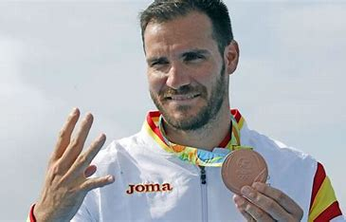

Saul Craviotto est l’athlète espagnol qui a obtenu 5 médailles. Il est le plus titré de l’histoire :

* Pékin 2008 : or.
* Londres 2012 : argent.
* Rio de Janeiro 2016 : or K2 200 et bronze k1 200.
* Tokio 2020: k4 500 argent

Mais aussi, onze fois champion mondial et six fois champion d´Europe.

Martin classe de cm1